目录

1 物联网技术 2

1.1 简介 2

1.2 通信技术 2

1.3 嵌入式开发 2

1.4 边缘计算 3

1.5 大数据 3

1.6 人工智能 3

1.7 云平台 4

2 阿里云IOT平台 5

2.1 平台功能 6

2.2 网络管理 8

2.3 边缘计算 9

2.4 AliOS Things 10

3 课程设计 12

3.1 实现功能 12

3.2 难点和关键问题 12

3.3 开发体会 12

4课程总结 27

## 物联网技术

### 简介

物联网技术（Internet of Things，IoT）起源于传媒领域，是信息科技产业的第三次革命。物联网是指通过信息传感设备，按约定的协议，将任何物体与网络相连接，物体通过信息传播媒介进行信息交换和通信，以实现智能化识别、定位、跟踪、监管等功能。

物联网(Internet of Things)指的是将无处不在（Ubiquitous）的末端设备（Devices）和设施（Facilities），包括具备“内在智能”的传感器、移动终端、工业系统、数控系统、家庭智能设施、视频监控系统等、和“外在使能”(Enabled)的，如贴上RFID的各种资产（Assets）、携带无线终端的个人与车辆等等“智能化物件或动物”或“智能尘埃”（Mote），通过各种无线和/或有线的长距离和/或短距离通讯网络实现互联互通（M2M)、应用大集成（Grand Integration)、以及基于云计算的SaaS营运等模式，在内网（Intranet）、专网（Extranet）、和/或互联网（Internet）环境下，采用适当的信息安全保障机制，提供安全可控乃至个性化的实时在线监测、定位追溯、报警联动、调度指挥、预案管理、远程控制、安全防范、远程维保、在线升级、统计报表、决策支持、领导桌面（集中展示的Cockpit Dashboard)等管理和服务功能，实现对“万物”的“高效、节能、安全、环保”的“管、控、营”一体化。

### 通信技术

通信技术，又称通信工程（也作信息工程、电信工程，旧称远距离通信工程、弱电工程）是电子工程的重要分支，同时也是其中一个基础学科。该学科关注的是通信过程中的信息传输和信号处理的原理和应用。通信工程研究的是，以电磁波、声波或光波的形式把信息通过电脉冲，从发送端 （信源）传输到一个或多个接受端（信宿）。接受端能否正确辨认信息，取决于传输中的损耗功率高低。信号处理是通信工程中一个重要环节，其包括过滤，编码和解码等。专业课程包括计算机网络基础、电路基础、通信系统原理、交换技术、无线技术、计算机通信网、通信电子线路、数字电子技术、光纤通信等。

### 嵌入式开发

嵌入式开发就是指在嵌入式操作系统下进行开发，包括在系统化设计指导下的硬件和软件以及综合研发。除暂且分离硬件的EDA研发以外，侧重的就是在一定硬件条件下的系统化设计和软件研发。嵌入式开发是指利用分立元件或集成器件进行电路设计、结构设计，再进行软件编程（通常是高级语言），实验，经过多轮修改设计、制作，最终完成整个系统的开发。这种嵌入式开发，适用于未来产品比较单一，产量比较大，产品开发周期比较长，成本控制比较严格的系统。

嵌入式技术不是单纯的软件技术，也不是单纯的硬件技术，是一门如何在一个特定的硬件环境上开发与构建特定的可编程软件系统的综合技术。嵌入式技术是在嵌入式系统的发展中应运而生的，它是依附于嵌入式系统，并推动嵌入式系统不断向前发展的核心动力。嵌入式是一种专用的计算机系统，作为装置或设备的一部分。通常，嵌入式系统是一个控制程序存储在ROM中的嵌入式处理器控制板。事实上，所有带有数字接口的设备，如手表、微波炉、录像机、汽车等，都使用嵌入式系统，有些嵌入式系统还包含操作系统，但大多数嵌入式系统都是是由单个程序实现整个控制逻辑。嵌入式技术近年来得到了飞速的发展，但是嵌入式产业涉及的领域非常广泛，彼此之间的特点也相当明显。例如，很多行业：手机、PDA、车载导航、工控、军工、多媒体终端、网关、数字电视等。

### 边缘计算

边缘计算，是指在靠近物或数据源头的一侧，采用网络、计算、存储、应用核心能力为一体的开放平台，就近提供最近端服务。其应用程序在边缘侧发起，产生更快的网络服务响应，满足行业在实时业务、应用智能、安全与隐私保护等方面的基本需求。边缘计算处于物理实体和工业连接之间，或处于物理实体的顶端。而云端计算，仍然可以访问边缘计算的历史数据。边缘计算并非是一个新鲜词。作为一家内容分发网络CDN和云服务的提供商AKAMAI，早在2003年就与IBM合作“边缘计算”。作为世界上最大的分布式计算服务商之一，当时它承担了全球15-30%的网络流量。在其一份内部研究项目中即提出“边缘计算”的目的和解决问题，并通过AKAMAI与IBM在其WebSphere上提供基于边缘Edge的服务。 [1]

对物联网而言，边缘计算技术取得突破，意味着许多控制将通过本地设备实现而无需交由云端，处理过程将在本地边缘计算层完成。这无疑将大大提升处理效率，减轻云端的负荷。由于更加靠近用户，还可为用户提供更快的响应，将需求在边缘端解决。

### 大数据

海量数据由巨型数据集组成，这些数据集大小常超出人类在可接受时间下的收集、庋用、管理和处理能力。海量数据的大小经常改变，截至2012年，单一数据集的大小从数太字节（TB）至数十兆亿字节（PB）不等。

在一份2001年的研究与相关的演讲中，麦塔集团（META Group，现为高德纳）分析员道格·莱尼（Doug Laney）指出数据长的挑战和机遇有三个方向：量（Volume，数据大小）、速（Velocity，数据输入输出的速度）与多变（Variety，多样性），合称“3V”或“3Vs”。高德纳与现在大部分海量数据产业中的公司，都继续使用3V来描述海量数据[18]。高德纳于2012年修改对海量数据的定义：“海量数据是大量、高速、及/或多变的信息资产，它需要新型的处理方式去促成更强的决策能力、洞察力与优化处理。”另外，有机构在3V之外定义第4个V：真实性（Veracity）为第四特点。

海量数据必须借由计算机对数据进行统计、比对、解析方能得出客观结果。美国在2012年就开始着手海量数据，奥巴马更在同年投入2亿美金在海量数据的开发中，更强调海量数据会是之后的未来石油。

数据挖掘（data mining）则是在探讨用以解析海量数据的方法。

大数据需要特殊的技术，以有效地处理大量的容忍经过时间内的数据。适用于特殊大数据的技术，包括大规模并行处理（MPP）数据库、数据挖掘、分布式文件系统、分布式数据库、云计算平台、互联网和可扩展的存储系统。

### 人工智能

人工智能（英语：artificial intelligence，缩写为AI）亦称智械、机器智能，指由人制造出来的机器所表现出来的智能。通常人工智能是指通过普通计算机程序来呈现人类智能的技术。该词也指出研究这样的智能系统是否能够實現，以及如何實現。同时，通过医学、神经科学、机器人学及统计学等的进步，常态预测则认为人类的很多职业也逐渐被其取代。

人工智能于一般教材中的定义领域是“智能主体（intelligent agent）的研究与设计”，智能主体指一个可以观察周遭环境并作出行动以达致目标的系统[4]。约翰·麦卡锡于1955年的定义是“制造智能机器的科学与工程”。安德烈亚斯·卡普兰（Andreas Kaplan）和迈克尔·海恩莱因（Michael Haenlein）将人工智能定义为“系统正确解释外部数据，从这些数据中学习，并利用这些知识通过灵活适应实现特定目标和任务的能力”。 人工智能可以定义为模仿人类与人类思维相关的认知功能的机器或计算机，如学习和解决问题。人工智能是计算机科学的一个分支，它感知其环境并采取行动，最大限度地提高其成功机会。此外，人工智能能够从过去的经验中学习，做出合理的决策，并快速回应。因此，人工智能研究人员的科学目标是通过构建具有象征意义的推理或推理的计算机程序来理解智能。人工智能的四个主要组成部分是：

专家系统：作为专家处理正在审查的情况，并产生预期或预期的绩效。

启发式问题解决：包括评估小范围的解决方案，并可能涉及一些猜测，以找到接近最佳的解决方案。

自然语言处理：在自然语言中實現人机之间的交流。

计算机视觉：自动生成识别形状和功能的能力。

人工智能的研究是高度技术性和专业的，各分支领域都是深入且各不相通的，因而涉及范围极广。人工智能的研究可以分为几个技术问题。其分支领域主要集中在解决具体问题，其中之一是，如何使用各种不同的工具完成特定的应用程序。

AI的核心问题包括建构能够跟人类似甚至超卓的推理、知识、规划、学习、交流、感知、移物、使用工具和操控机械的能力等。人工智能目前仍然是该领域的长远目标。目前弱人工智能已经有初步成果，甚至在一些影像识别、语言分析、棋类游戏等等单方面的能力达到了超越人类的水平，而且人工智能的通用性代表着，能解决上述的问题的是一样的AI程序，无须重新开发算法就可以直接使用现有的AI完成任务，与人类的处理能力相同，但达到具备思考能力的统合强人工智能还需要时间研究，比较流行的方法包括统计方法，计算智能和传统意义的AI。目前有大量的工具应用了人工智能，其中包括搜索和数学优化、逻辑推演。而基于仿生学、认知心理学，以及基于概率论和经济学的算法等等也在逐步探索当中。

### 云平台

云计算平台也称为云平台，是指基于硬件资源和软件资源的服务，提供计算、网络和存储能力。云计算平台可以划分为3类：以数据存储为主的存储型云平台，以数据处理为主的计算型云平台以及计算和数据存储处理兼顾的综合云计算平台。

云平台一般具备如下特征：

硬件管理对使用者/购买者高度抽象：用户根本不知道数据是在位于哪里的哪几台机器处理的，也不知道是怎样处理的，当用户需要某种应用时，用户向“云”发出指示，很短时间内，结果就呈现在他的屏幕上。云计算分布式的资源向用户隐藏了实现细节，并最终以整体的形式呈现给用户。

使用者/购买者对基础设施的投入被转换为OPEX(Operating Expense，即运营成本)：企业和机构不再需要规划属于自己的数据中心，也不需要将精力耗费在与自己主营业务无关的IT管理上。他们只需要向“云”发出指示，就可以得到不同程度、不同类型的信息服务。节省下来的时间、精力、金钱，就都可以投入到企业的运营中去了。对于个人用户而言，也不再需要投入大量费用购买软件，云中的服务已经提供了他所需要的功能，任何困难都可以解决。基础设施的能力具备高度的弹性(增和减)：可以根据需要进行动态扩展和配置。云计算平台可以大致分为以下3类：

1、以数据存储为主的存储型云平台；

2、以数据处理为主的计算型云平台；

3、计算和数据存储处理兼顾的综合云计算平台。

## 阿里云IOT平台

阿里云物联网平台是一个集成了设备管理、数据安全通信和消息订阅等能力的一体化平台。向下支持连接海量设备，采集设备数据上云；向上提供云端API，服务端可通过调用云端API将指令下发至设备端，实现远程控制。

物联网平台与设备、服务端、客户端的消息通信流程如下。

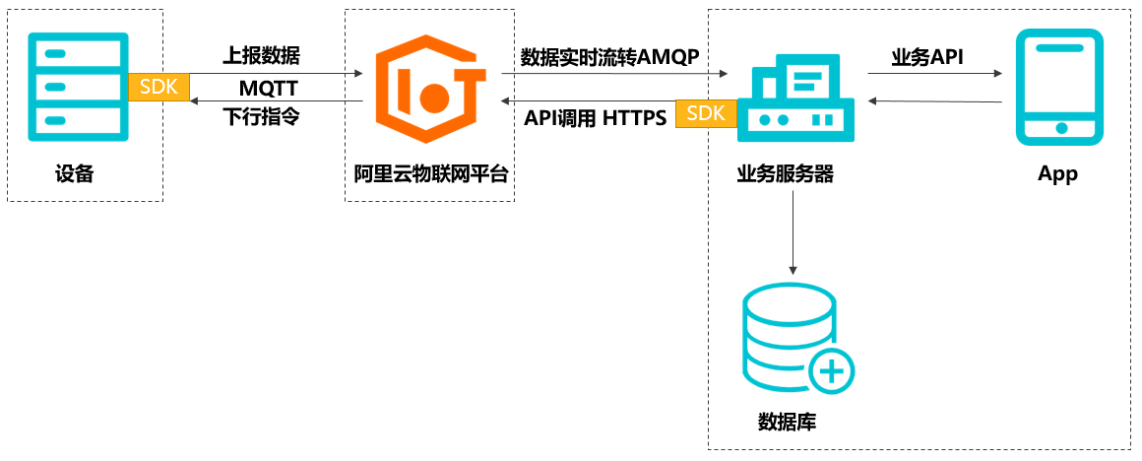

使用物联网平台实现设备完整的通信链接，需要您完成设备端的设备开发、云端服务器的开发（云端SDK的配置）、数据库的创建、手机App的开发。在设备和服务器开发中，您需完成设备消息的定义和处理逻辑。

设备通过物联网平台上下行通信说明如下。

|  |  |
| --- | --- |
| **通信链路** | **说明** |
| 上行通信 | 设备通过MQTT协议与物联网平台建立长连接，上报数据（通过Publish发布Topic和Payload）到物联网平台。 |
| 通过AMQP消费组，将设备消息流转到您的ECS服务器上。 |
| 通过物联网平台的云产品流转功能，处理设备上报数据，将处理后的数据转发到RDS、表格存储、函数计算、TSDB、企业版实例内的时序数据存储、DataHub、消息队列RocketMQ等云产品中，进行存储和处理。 |
| 下行指令 | 通过手机App下发指令，使ECS业务服务器调用基于HTTPS协议的API接口Pub，给Topic发送指令，将数据发送到物联网平台。 |
| 物联网平台通过MQTT协议，使用Publish发送数据（指定Topic和Payload）到设备端。 |

### 平台功能

物联网平台主要提供设备接入、设备管理、规则引擎等能力，为各类IoT场景和行业开发者赋能。

设备接入

物联网平台支持海量设备连接上云，实现设备与物联网平台之间稳定可靠地双向通信。

|  |  |
| --- | --- |
| 功能 | 说明 |
| [设备接入Link SDK](https://help.aliyun.com/document_detail/96596.htm" \l "concept-2050347" \o "Link SDK（原名为Link Kit SDK）是阿里云物联网平台提供的设备端软件开发工具包，可简化开发过程，实现设备快速接入阿里云物联网平台。设备厂商获取SDK后，根据需要选择相应功能进行移植，即可快速集成Link SDK，实现设备的接入。) | 开源多种平台设备端代码，提供跨平台移植指导，赋能企业基于多种平台做设备接入，提供设备端SDK、驱动等，帮助不同设备、网关轻松接入阿里云。 |
| [设备安全认证](https://help.aliyun.com/document_detail/42649.htm" \l "concept-fqy-pjl-vdb" \o "设备接入物联网平台之前，需通过身份认证。目前，物联网平台支持使用设备密钥、ID²和X.509证书进行设备身份认证。) | 提供芯片级安全存储方案（ID²）及设备密钥安全管理机制，防止设备密钥被破解。安全级别很高。  提供X.509证书的设备认证机制，支持基于MQTT协议直连的设备使用X.509证书进行认证。安全级别很高。  提供一机一密的设备认证机制，降低设备被攻破的安全风险。适合有能力批量预分配设备证书（ProductKey、DeviceName和DeviceSecret），将设备证书信息烧录到每个设备的芯片。安全级别高。  提供一型一密的设备认证机制。设备预烧产品证书（ProductKey和ProductSecret），认证时动态获取设备证书（ProductKey、DeviceName和DeviceSecret）。适合批量生产时无法将设备证书烧录每个设备的情况。安全级别普通。 |
| [消息通信Topic](https://help.aliyun.com/document_detail/73731.htm" \l "concept-mny-tnl-vdb" \o "Topic是消息发布（Pub）者和订阅（Sub）者之间的传输中介。设备可通过Topic实现消息的发送和接收，从而实现服务端与设备端的通信。为方便海量设备基于Topic进行通信，简化授权操作，物联网平台定义了产品Topic类和设备Topic。本文介绍产品和设备Topic的定义、使用和分类。) | 提供通信的产品和设备Topic，方便管理设备与服务端的通信，简化授权操作。 |
| 使用[MQTT](https://help.aliyun.com/document_detail/30540.htm" \l "concept-jfq-vjw-vdb" \o "MQTT是基于TCP/IP协议栈构建的异步通信消息协议，是一种轻量级的发布、订阅信息传输协议。可在不可靠的网络环境中进行扩展，适用于设备硬件存储空间或网络带宽有限的场景。使用MQTT协议，消息发送者与接收者不受时间和空间的限制。物联网平台支持设备使用MQTT协议接入。)、[CoAP](https://help.aliyun.com/document_detail/57699.htm" \l "concept-tcf-yq5-wdb" \o "本文介绍物联网平台支持的CoAP协议规范。)、[HTTPS](https://help.aliyun.com/document_detail/58036.htm" \l "concept-l14-nt5-wdb" \o "HTTPS是基于HTTP协议，通过SSL加密的一种安全通信协议。物联网平台支持HTTPS协议通信。本文介绍物联网平台支持的HTTPS协议规范。)协议 | 提供多种协议的设备端SDK，既满足长连接的实时性需求，也满足短连接的低功耗需求。 |
| [云云对接](https://help.aliyun.com/document_detail/86369.htm" \l "concept-d4s-jcv-42b" \o "阿里云物联网平台支持基于MQTT、CoAP和HTTP协议的通信，其他类型协议，如消防协议GB/T 26875.3-2011、Modbus、JT808等暂不支持。在特定场景下，设备无法直接接入物联网平台时，您可使用云云对接SDK，快速构建桥接服务，搭建设备或平台与阿里云物联网平台的双向数据通道。) | 提供云云对接SDK，快速构建桥接服务，搭建设备与阿里云物联网平台的双向数据通道。 |

设备管理

|  |  |
| --- | --- |
| **功能** | **说明** |
| [物模型](https://help.aliyun.com/document_detail/73727.htm" \l "concept-okp-zlv-tdb" \o "物模型是阿里云物联网平台为产品定义的数据模型，用于描述产品的功能。本文介绍物模型相关概念和使用限制。) | 提供设备物模型，简化设备应用开发。 |
| [数据解析](https://help.aliyun.com/document_detail/68702.htm" \l "concept-rhj-535-42b" \o "由于低配置且资源受限，或者对网络流量有要求的设备，不适合直接构造JSON数据与物联网平台通信，可将原数据透传到物联网平台。您需在物联网平台控制台，编写数据解析脚本，用于将设备上下行数据分别解析为物联网平台定义的标准格式（Alink JSON）和设备的自定义数据格式。) | 支持将数据以二进制透传的方式传到自己的服务器上，不保存设备数据，从而保证数据的安全可控性。 |
| [标签](https://help.aliyun.com/document_detail/73733.htm" \l "concept-m3c-jnl-vdb" \o "您可以使用标签功能为产品、设备或分组自定义标识，以便灵活管理产品、设备和分组；使用地理位置标签标记设备地理位置，为设备设置GeoLocation属性值。本文介绍添加标签的操作步骤。) | 实现分类、跨产品管理设备。 |
| [设备分组](https://help.aliyun.com/document_detail/90386.htm" \l "task-ejm-qp2-cfb" \o "物联网平台提供设备分组功能，您可以通过设备分组进行跨产品管理设备。本章节介绍如何在物联网平台控制台创建设备分组和管理分组。) |
| [高级搜索](https://help.aliyun.com/document_detail/185713.htm" \l "task-1961161" \o "当您需要在物联网平台搜索并下载指定条件的设备列表（包含ProductKey和DeviceName）时，可以使用高级搜索功能，通过类SQL语句快速搜索满足指定条件的设备，例如在线设备。本文介绍高级搜索操作，以及使用的类SQL语法。) | 通过类SQL语句快速搜索满足指定条件的设备。 |
| [设备任务](https://help.aliyun.com/document_detail/196865.htm" \l "task-2017328" \o "物联网平台支持设备任务功能，可同时向多个设备发起属性设置、异步服务调用和自定义任务。本文介绍自定义任务、设备批量属性设置任务、设备批量调用服务三种类型设备任务的使用及流程。) | 同时向多个设备发起属性设置、异步服务调用和自定义任务。 |
| [设备影子](https://help.aliyun.com/document_detail/53930.htm" \l "task-r4r-b1v-wdb" \o "物联网平台提供设备影子功能，用于缓存设备状态。设备在线时，可以直接获取物联网平台指令；设备离线后，再次上线可以主动拉取物联网平台指令。) | 提供设备影子缓存机制，将设备与应用解耦，解决不稳定无线网络下的通信不可靠痛点。 |
| [文件管理](https://help.aliyun.com/document_detail/96443.htm" \l "task-j31-lmt-sfb" \o "物联网平台支持设备通过HTTP/2流通道方式，将文件上传至阿里云物联网平台服务器储存。设备上传文件后，您可以在物联网平台控制台进行下载、删除等管理操作。) | 提供存储、下载、删除设备文件的能力。 |
| [NTP服务](https://help.aliyun.com/document_detail/102509.htm" \l "concept-s2r-tx3-kgb" \o "物联网平台提供NTP服务，为资源受限的嵌入式设备，解决无法实时地获取服务端时间的问题。) | 为资源受限的嵌入式设备，解决无法实时地获取服务端时间的问题。 |
| [网关与子设备](https://help.aliyun.com/document_detail/73734.htm" \l "concept-ngv-knl-vdb" \o "物联网平台支持设备直连，也支持设备挂载在网关上，作为网关的子设备，由网关直连。) | 实现管理子设备、子设备与网关的拓扑关系，对子设备进行监控运维等。 |
| [设备分发](https://help.aliyun.com/document_detail/143450.htm" \l "task-2340090" \o "物联网平台通过设备分发实现设备跨地域、跨实例或跨账号的分发。分发后，物联网平台下发新的连接地址给设备，设备本地固化收到信息之后，直接连接新的地址，免去二次烧录设备信息。) | 实现跨地域、跨实例、跨账号分发设备，降低设备接入成本。 |
| [时序数据存储管理](https://help.aliyun.com/document_detail/160115.htm" \l "task-2458929" \o "时序数据存储是一种高性能、低成本、稳定可靠的在线时序数据库服务，具有高效读写、高压缩比存储等优点。针对物联网设备数据采集场景，时序数据存储能解决由于设备采集点数量巨大、数据采集频率高造成的存储成本高、写入和查询分析效率低的问题。) | 提供实例内数据存储能力，方便用户海量设备数据的存储及实时访问。 |

监控运维

|  |  |
| --- | --- |
| **功能** | **说明** |
| [实时监控](https://help.aliyun.com/document_detail/274439.htm" \l "concept-2093197" \o "物联网平台提供新旧两个版本的实时监控服务。本文介绍新旧版实时监控的功能，您可根据业务需求，选择需要的版本使用。) | 对设备、消息、物模型和规则引擎相关指标数据，进行实时监控和云监控报警。 |
| [运维大盘](https://help.aliyun.com/document_detail/124310.htm" \l "concept-1012668" \o "物联网平台为华东2（上海）地域提供了运维大盘功能，该功能展示设备的地区热力图分布，方便您直观、快速地了解所有设备的状态。) | 展示设备的地区热力图分布，方便您直观、快速地了解所有设备的状态。 |
| [在线调试](https://help.aliyun.com/document_detail/99981.htm" \l "task-wpk-dtg-cgb" \o "设备端开发完成后，您可使用物联网平台的在线调试功能，从控制台下发指令到设备端进行功能测试；也可使用远程登录功能，通过SSH协议的网络服务远程访问设备。您可在设备远程控制台输入设备的指令，进行调试和定位问题。本文介绍在线调试的操作步骤。) | 直接从物联网平台控制台下发指令给设备，调试设备端功能。 |
| [设备模拟器](https://help.aliyun.com/document_detail/164494.htm" \l "task-2490611" \o "物联网平台提供的设备模拟器，可模拟真实设备与物联网平台建立连接。您可使用模拟数据，测试物联网平台与设备端之间的通信功能，并定位问题。) | 模拟真实设备与物联网平台建立连接，使用模拟数据，测试物联网平台与设备端之间的通信功能，并定位问题。 |
| [日志服务](https://help.aliyun.com/document_detail/44542.htm" \l "concept-a32-x4w-f2b" \o "您可以在物联网平台控制台查询云端运行日志。该日志包含了物联网平台、设备、您的应用程序三者之间的交互通信记录。本文主要介绍云端运行日志中的错误码和排错方法。) | 展示云端运行日志和设备本地日志，帮助您定位问题，进行故障分析。 |
| [OTA升级](https://help.aliyun.com/document_detail/58328.htm" \l "task-prw-fzz-xdb" \o "物联网平台提供OTA升级与管理服务，使用该服务首先要确保设备端支持OTA服务，然后在物联网平台控制台，上传新的升级包并指定需要升级的设备。物联网平台会将OTA升级消息推送给设备，设备即可下载OTA升级包，并进行OTA升级。本文主要介绍OTA升级的使用限制和操作流程。) | 赋能设备远程升级能力。 |
| [远程配置](https://help.aliyun.com/document_detail/84891.htm" \l "task-1545804" \o "通过物联网平台提供的远程配置功能，开发人员可在不用重启设备或中断设备运行的情况下，在线远程更新设备的系统参数、网络参数等配置信息。) | 在线远程更新设备的系统参数、网络参数等配置信息。 |
| [告警中心](https://help.aliyun.com/document_detail/161357.htm" \l "task-2455690" \o "物联网平台针对华东2（上海）地域的公共实例提供监控告警功能，处理规则引擎中场景联动规则触发的告警信息。) | 处理规则引擎中场景联动规则触发的告警信息。 |

安全中心

[威胁列表](https://help.aliyun.com/document_detail/198644.htm" \l "task-2022982" \o "物联网平台企业版实例提供安全威胁检测功能，可持续检测设备的安全威胁。本文介绍具体的威胁检测项，及如何查看并处理检测出的威胁。)和[通知设置](https://help.aliyun.com/document_detail/198801.htm" \l "task-2022983" \o "物联网平台支持通过邮件方式向您发送设备安全威胁通知。本文介绍开启和配置通知的方法。)：提供设备安全威胁持续检测，以及威胁通知能力。

云端开发指南

[云端SDK](https://help.aliyun.com/document_detail/30579.htm" \l "reference-b4q-wwb-zdb" \o "物联网平台云端SDK用于调用云端API，以实现物联网平台的云端能力，如产品管理、设备管理、Topic管理、数据流转规则管理、消息通信等。本文介绍云端SDK的使用。)和[云端API](https://help.aliyun.com/document_detail/30559.htm" \l "reference-qzw-rwc-xdb" \o "物联网平台提供云端管理产品、设备、分组、Topic、规则、设备影子等API接口，和从云端发布消息的API接口。使用云端SDK，向API的服务端地址发送HTTPS/HTTP GET或POST请求，并按照API接口说明，在请求中加入相应请求参数来调用API。物联网平台根据请求的处理情况，返回处理结果。)：提供的Java、Python、PHP、.NET和Go语言SDK，帮助开发人员使用各语言程序，通过云端API，实现物联网平台的云端能力。如产品管理、设备管理、Topic管理、云产品流转、消息通信等。

### 网络管理

物联网络管理平台（Alibaba Cloud Link WAN，简称Link WAN），是阿里云面向物联网企业所推出的网管平台，旨在帮助开发者搭建企业物联网络，实现企业级、大容量、高并发的网络专网服务。

Link WAN可与阿里云物联网平台搭配使用，确保物联网平台每个环节的开发者都能轻松实现各自功能，并且拥有可自主管理的物联网无线覆盖区。

物联网络管理平台与整个物联网产品的关系图如下所示。

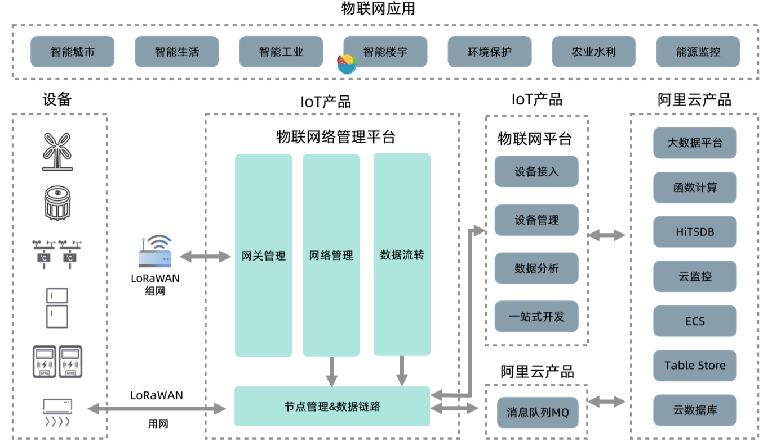

Link WAN目前支持LoRaWAN协议的网关与设备接入，主要功能如下。

网络管理

用户可将网关关联于自主账号内，实现网络覆盖的服务，Link WAN提供网关管理功能。

网络分享

透过入网凭证的分发，用户可分享自己搭建的网络给其他的阿里云用户，使其设备接入网络上云。

数据出口

可实现对凭证数据的出口统一配置，支持阿里云物联网平台（IoT Platform）配置。

沙箱调试完成后，请确保数据上下行正确，然后再前往实验室官网申请互联互通认证。

### 边缘计算

物联网边缘计算（Link Edge）是一种可以在设备上运行本地计算、消息通信、数据缓存等功能的软件，它可部署于不同量级的智能设备和计算节点中，让其具备阿里云安全、存储、计算、人工智能等能力。借助物联网平台定义的物模型，Link Edge可以连接不同协议、不同数据格式的设备；借助物联网平台提供的IoT Hub，Link Edge可以将边缘设备的数据同步到物联网平台进行云端分析，并能实现接收物联网平台下发的指令进行控制设备；借助IoT Edge，设备可以运行规则或者函数代码，可以在无需联网的情况实现设备的本地联动以及数据处理分析。总之，Link Edge提供的安全可靠、低延时、低成本、易扩展的本地计算服务，联合云端的物联网平台、函数计算等能力，打造出云边端三位一体的计算体系。

快速编程

可通过Function Compute快速开发函数并将其无缝部署到边缘节点中

实时响应

可在本地操作设备生成的数据，能够快速响应本地事件

降低成本

可在本地对设备数据进行聚合清洗，将处理后的数据再传递至云进行存储及分析

脱机运行

可在断网或者弱网环境下持续运行，等网络恢复后可将最新数据同步至云

高效设备管理

敏捷开发

更友好的编程模型及多语言支持

快速接入

提供快速接入设备的框架及工具

数据管理

与云无缝链接，数据自动上云存储，并在用户需要时灵活获取

畅想智能计算

模块部署

容器化部署，可根据需要的计算能力自行选择计算容器

扩展灵活

提供开发API，用户可根据自身需求集成外部计算模块

智能计算

可集成语音、视频、人脸能力，并与大数据、AI学习等做结合

### AliOS Things

AliOS Things 致力于搭建云端一体化 IoT 基础设施，具备极致性能、极简开发、云端一体、丰富组件、安全防护等关键能力。AliOS Things 支持多种多样的设备连接到阿里云 Link，可广泛应用在智能家居、智慧城市、工业，新出行等领域。

特性

极简开发

基于Linux之上的轻量虚拟化环境，开发者直接在 Linux 平台上开发硬件无关的 IoT 应用和软件库，使用GDB/Valgrind/SystemTap 等 PC 平台工具诊断开发问题

提供 IDE，支持系统/内核行为 Trace, Mesh 组网图形化显示

提供 Shell 交互，支持内存踩踏、泄露、最大栈深度等各类侦测

提供面向组件的编译系统以及 aos-cube 工具，支持灵活组合 IoT 产品软件栈

提供包括存储(掉电保护、负载均衡)在内的各类产品级别的组件

即插即用的连接和丰富服务

支持 uMesh 即插即用网络技术，设备上电自动连网

通过 Alink 与阿里云计算 IoT 服务无缝连接

细颗粒度的FOTA更新

支持应用代码独立编译映像，IoT app 独立极小映像升级

支持映像高度压缩

彻底全面的安全保护

提供系统和芯片级别安全保护

支持可信运行环境(支持 ARMV8-M Trust Zone)

支持预置 ID2 根身份证和非对称密钥以及基于 ID2 的可信连接和服务

高度优化的性能

内核支持 Idle Task 成本，Ram < 1K, Rom < 2k，提供硬实时能力

提供 Yloop 事件框架以及基于此整合的核心组件，避免栈空间消耗，核心架构良好支持极小 footprint的设备

IOT Studio

物联网应用开发（IoT Studio）是阿里云针对物联网场景提供的生产力工具，是阿里云物联网平台的一部分。可覆盖各个物联网行业核心应用场景，帮助您高效经济地完成物联网数据分析、设备、服务及应用开发，加速物联网SaaS构建。

物联网应用开发提供了Web可视化开发、移动可视化开发、业务逻辑开发与物联网数据分析等一系列便捷的物联网开发工具，解决物联网开发领域开发链路长、定制化程度高、投入产出比低、技术栈复杂、协同成本高、方案移植困难等问题。

架构图

IoT Studio架构图如下。您可以在设备接入完成的基础上，使用IoT Studio提供的数据分析、业务逻辑开发、可视化开发能力，经济高效地开发物联网应用。

目前，物联网企业级生产力的数据分析、业务逻辑开发、可视化开发三个工具可融合为一，帮助物联网企业完成设备上云的最后一公里。

功能特点

可视化搭建

IoT Studio提供可视化搭建能力，您可以通过拖拽、配置操作，快速完成设备数据监控相关的Web应用、API服务的开发。您可以专注于核心业务，从传统开发的繁琐细节中脱身，有效提升开发效率。

与设备管理无缝集成

设备相关的属性、服务、事件等数据均可从物联网平台设备接入和管理模块中直接获取，IoT Studio与物联网平台无缝打通，大大降低物联网开发工作量。

丰富的开发资源

IoT Studio拥有数量众多的解决方案模版和组件。随着产品迭代升级，解决方案和组件会愈加丰富，IoT Studio帮助您提升开发效率。

组件开发

IoT Studio提供了组件开发能力，您可以开发、发布和管理自己研发的组件，并将其发布到Web可视化工作台中用于可视化页面搭建。大大满足开发者的需求，提升组件丰富性，为可视化搭建提供无限可能。

无需部署

使用IoT Studio，应用服务开发完毕后，直接托管在云端，支持直接预览、使用。无需部署即可交付使用，免除您额外购买服务器等产品的烦恼。

## 课程设计

### 实现功能

基于esp32与alios things配网连接阿里云物联网平台，然后通过Esp32读取温湿度数据通过mqtt上传阿里云平台，实现web应用可视化和业务逻辑功能例，通过控制钉钉机器人实现功能播报。

### 难点和关键问题

实现阿里云平台wifi配网，通过mqtt传输协议数据，最后可以运用web应用可视化平台进行功能实现和操作，以及在ali iot studio上使用开发工具进行web可视化开发、业务逻辑功能。

### 开发体会

<https://studio.iot.aliyun.com/device-doc#aos-helloworld.html>

1、登陆云平台--创建产品

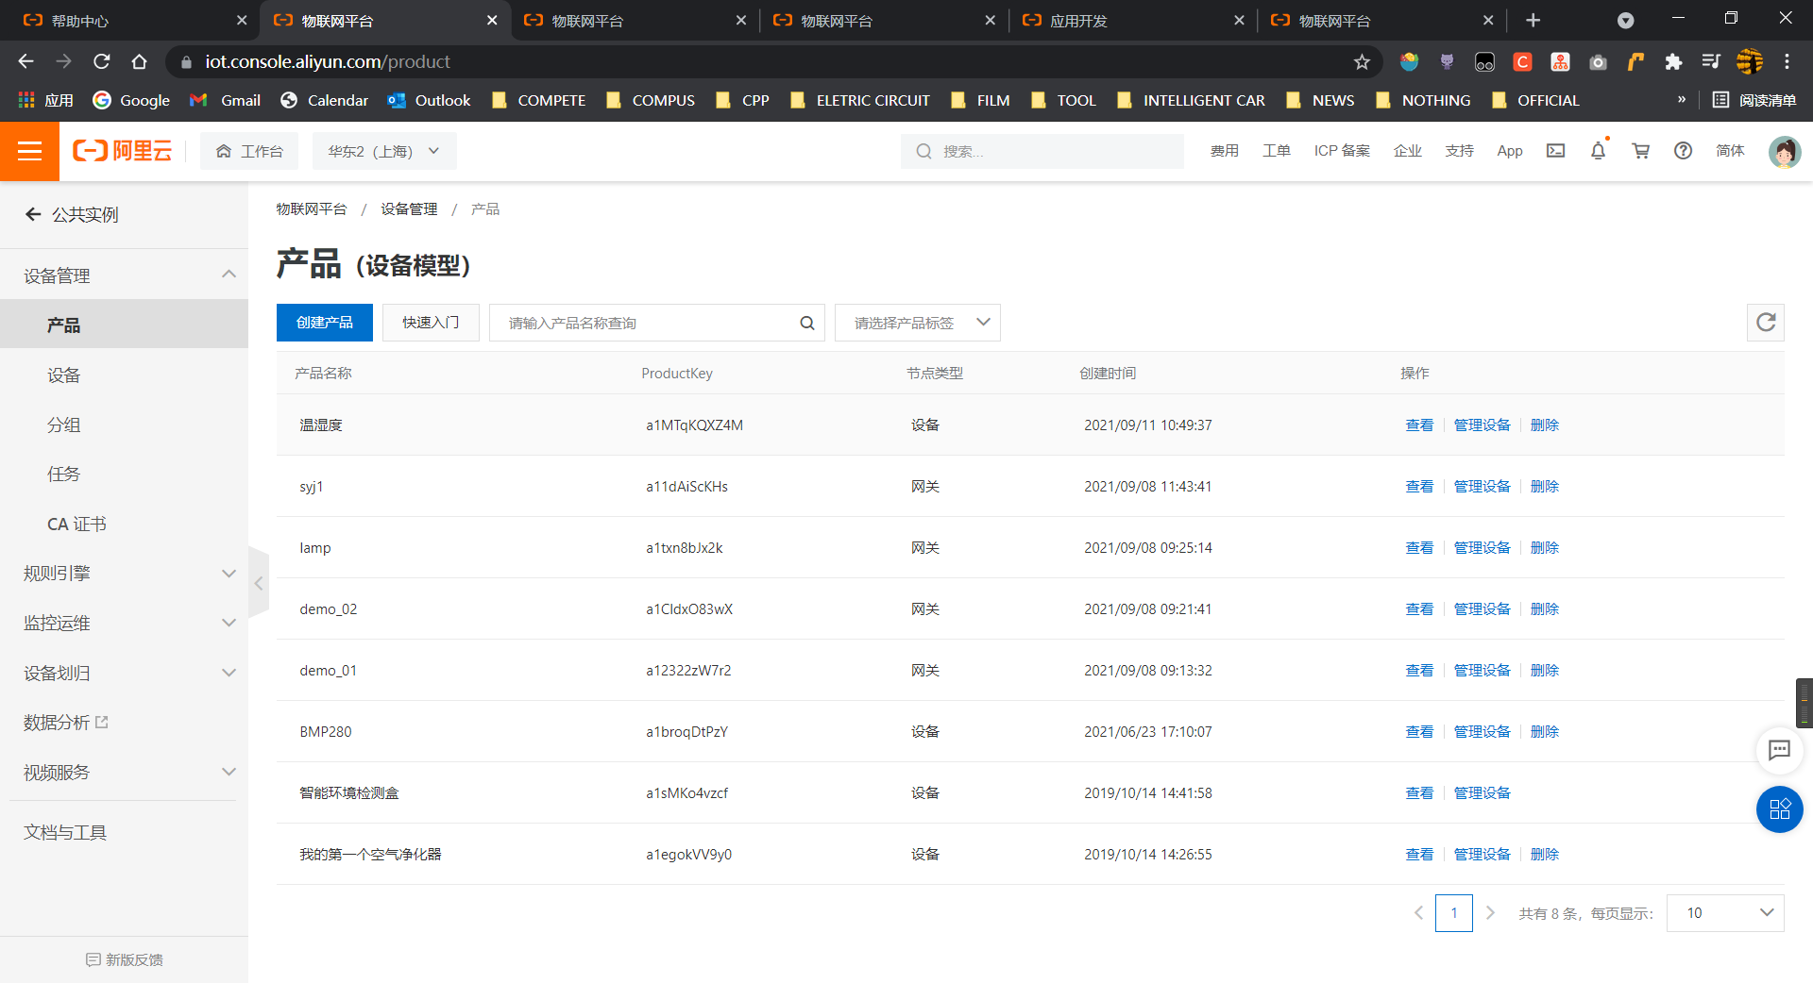

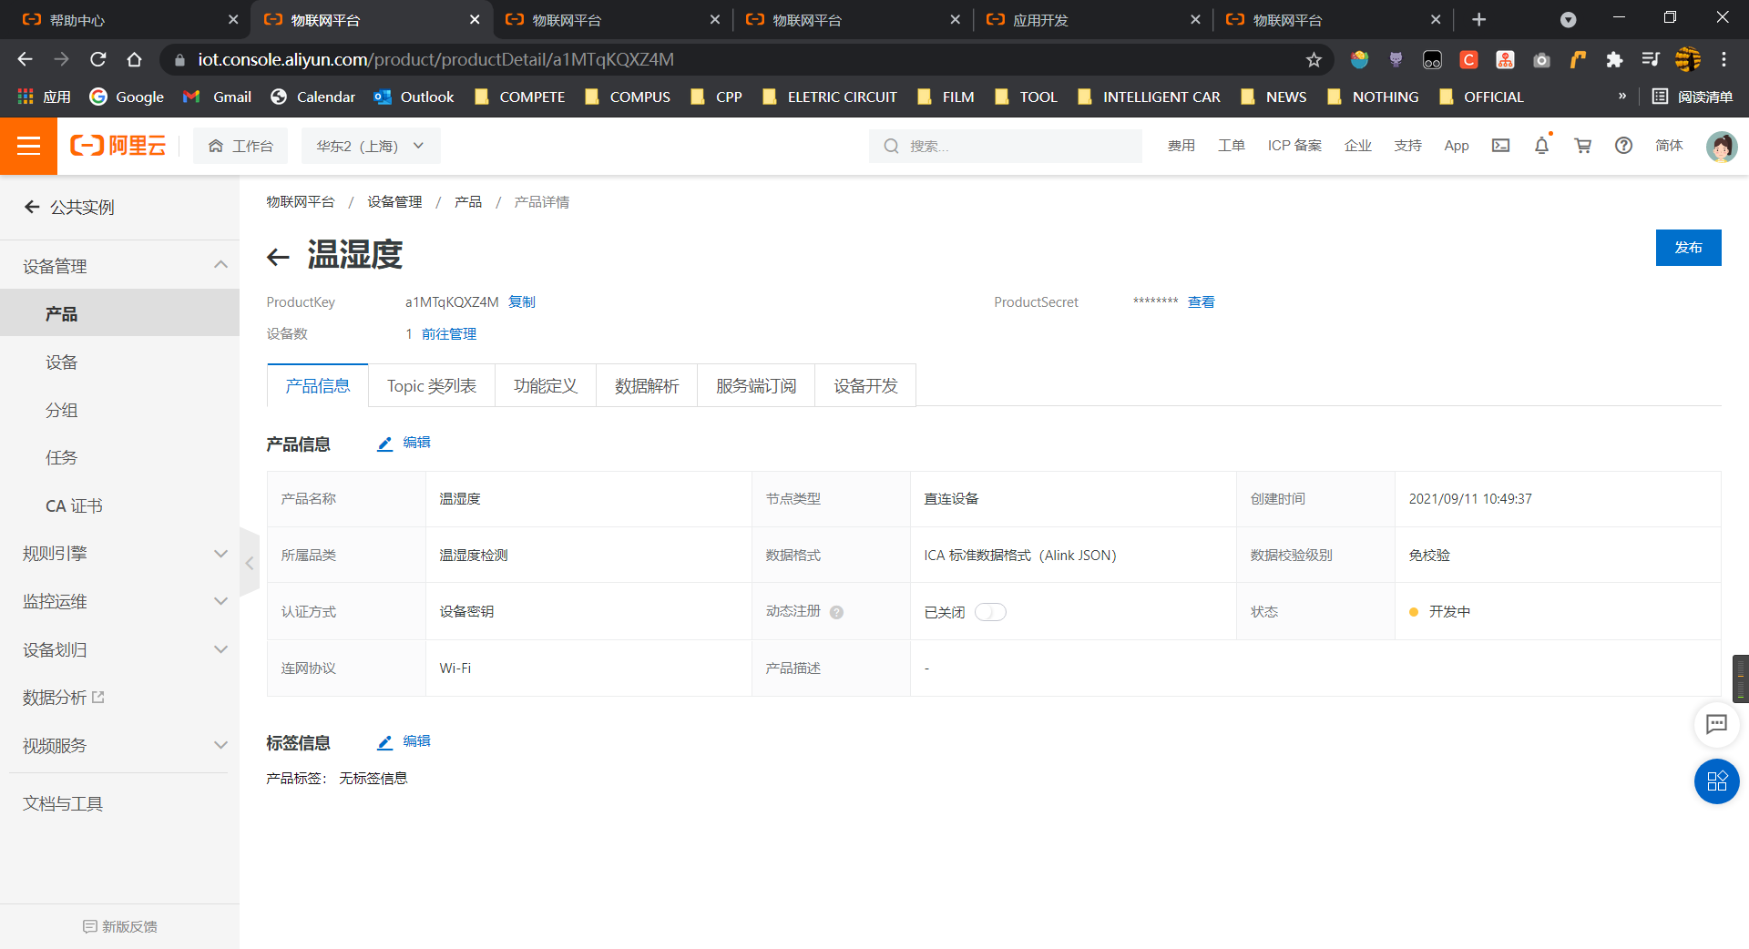

2、创建设备

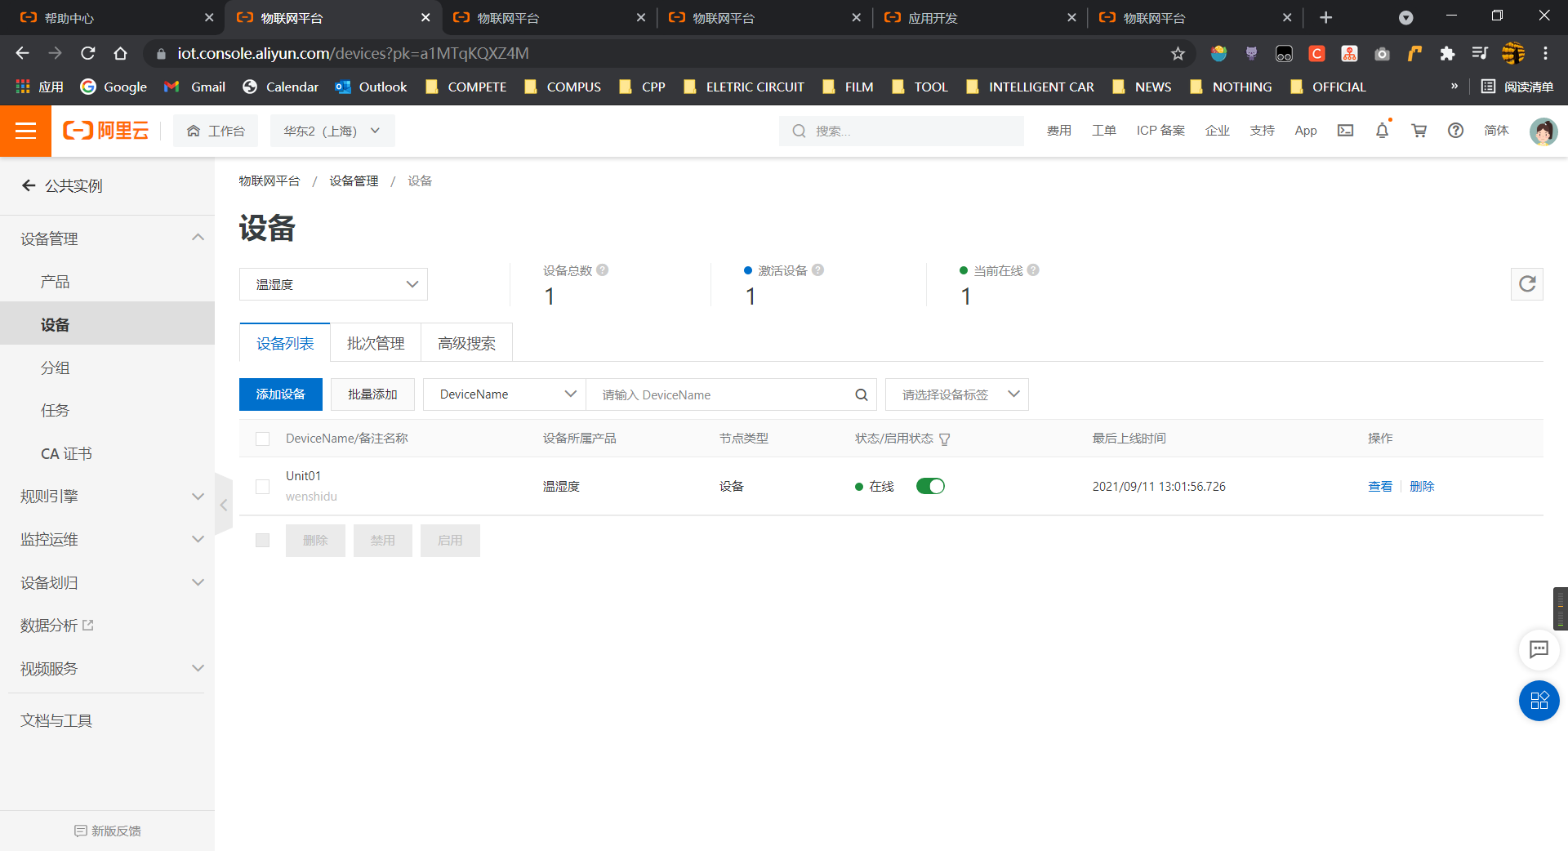

测试文件，设置四元组数据

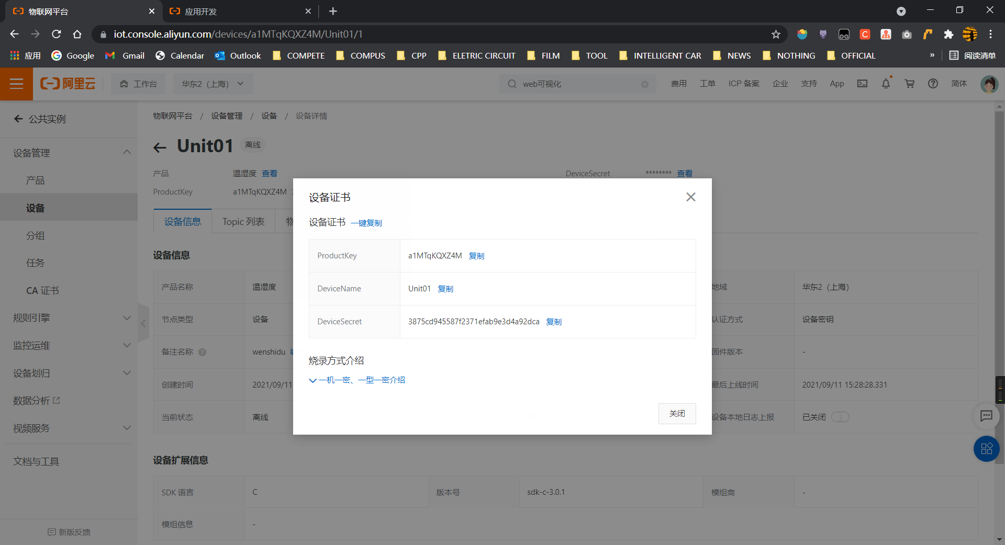

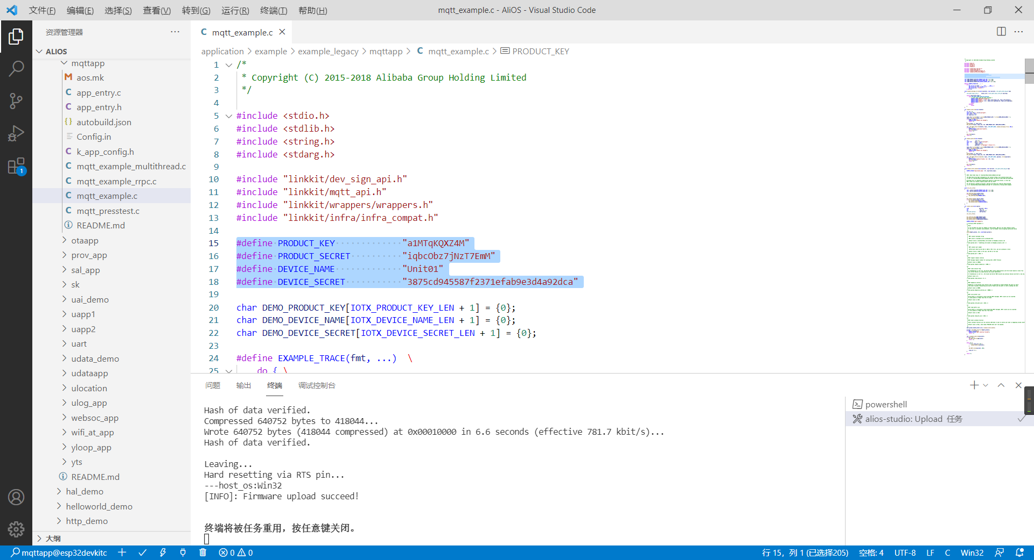

4、编译

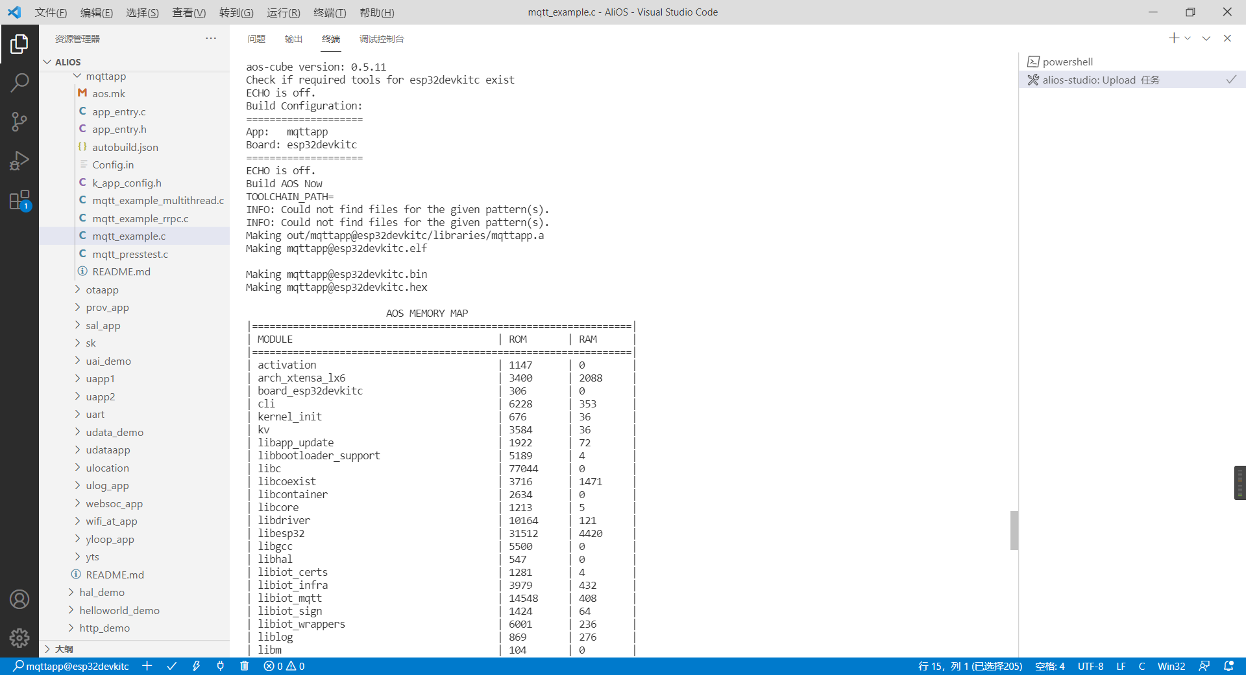

5、烧录

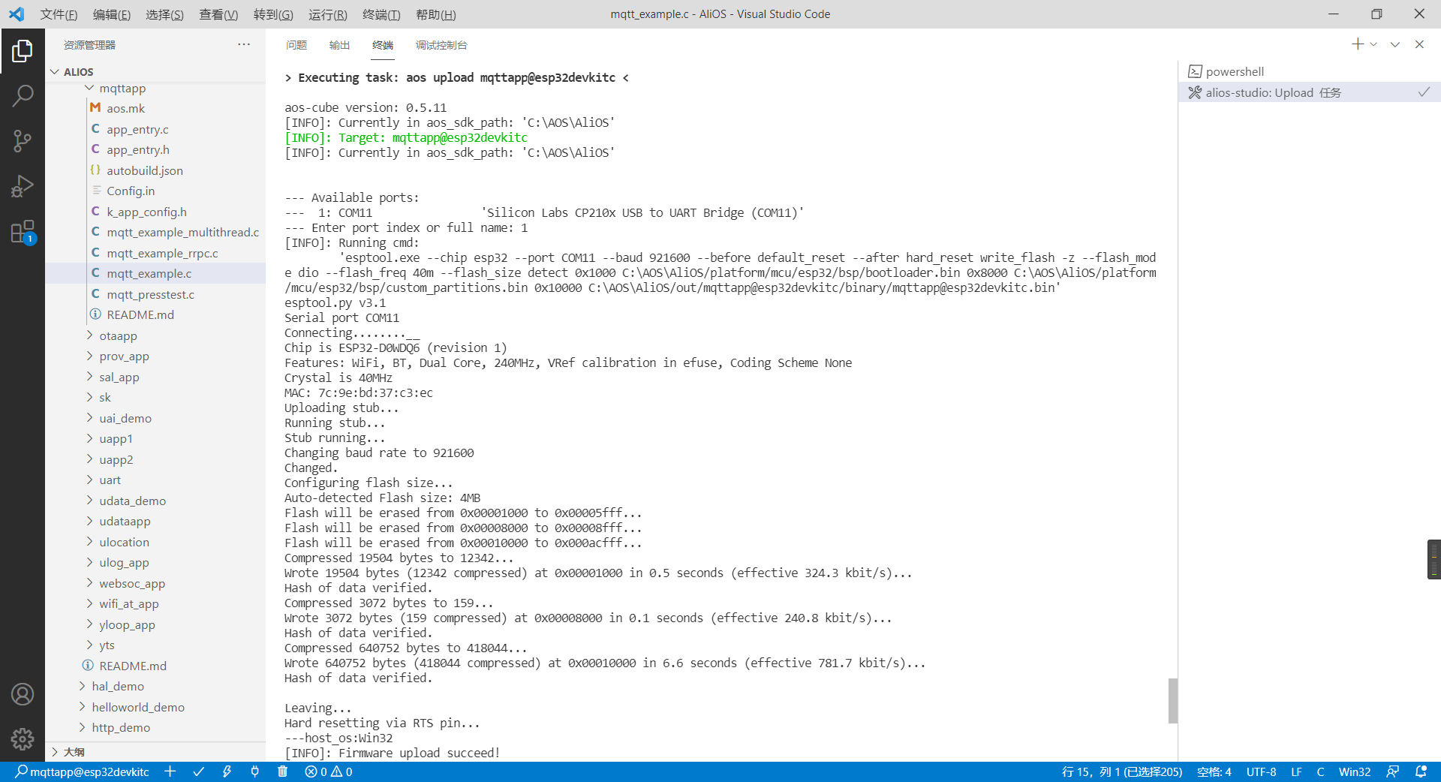

6、设备联网：

# netmgr connect ssid password

其中 ssid 和 password 是WiFi路由器的名字和密码。  
看到如下信息以后即说明连网完成，并已经和 LD 云端建立好 MQTT 连接。

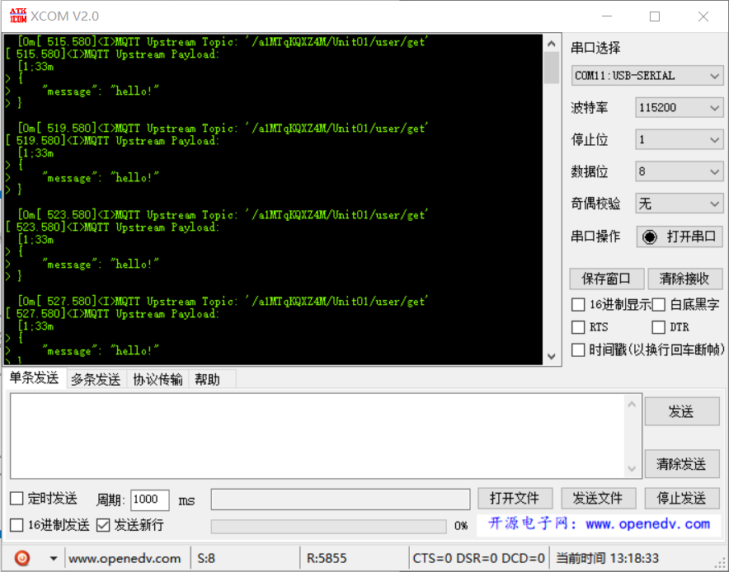

调试设备

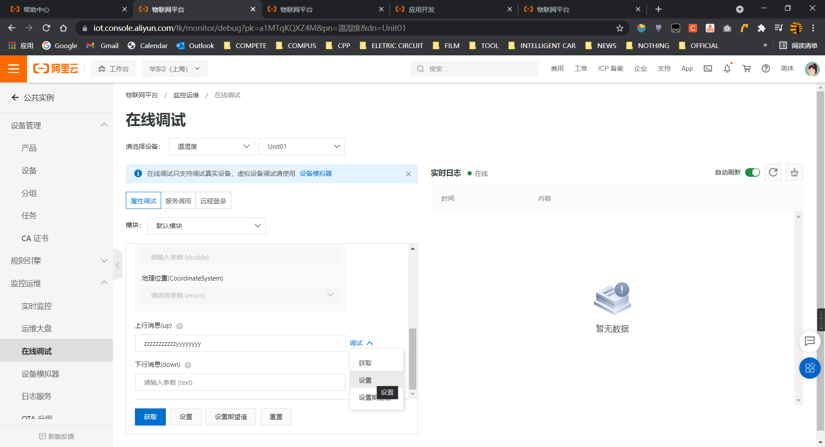

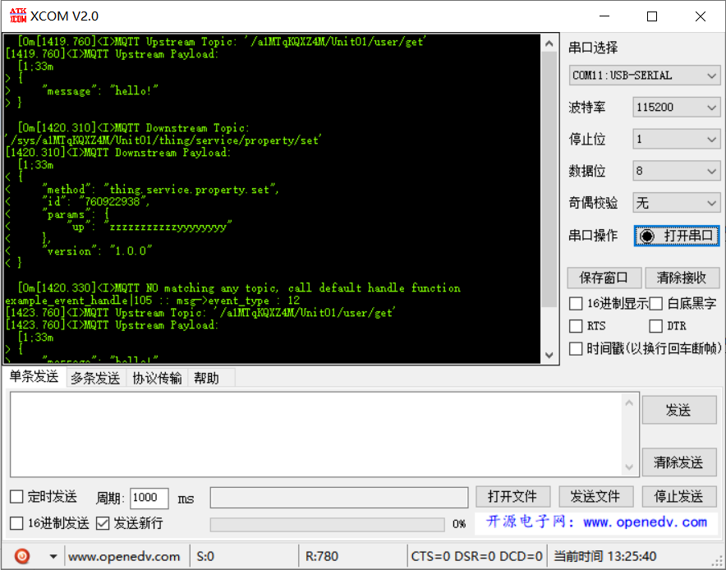

7、温湿度监控设备添加

源代码

8、设备激活

定义功能模块

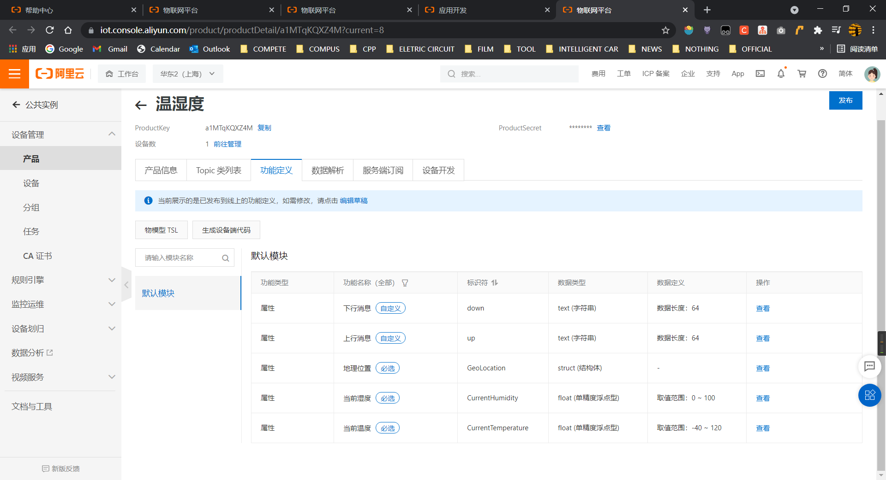

9、更改四元组

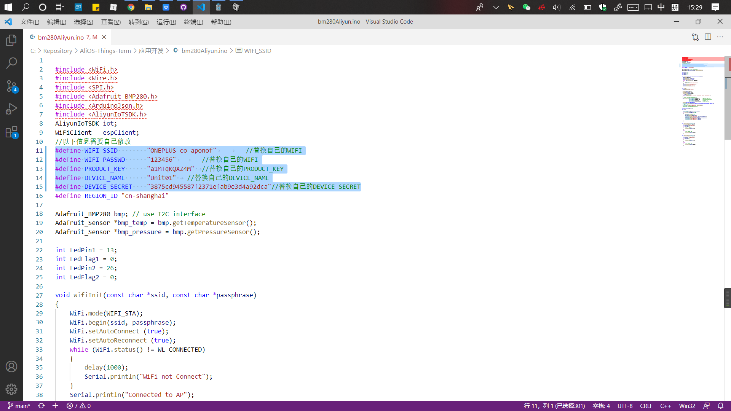

10、连接设备

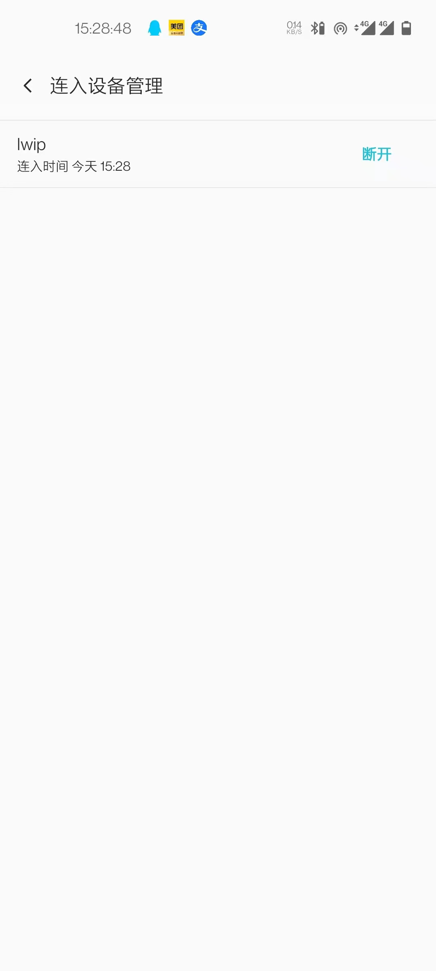

11、Web可视化

关联产品、设备

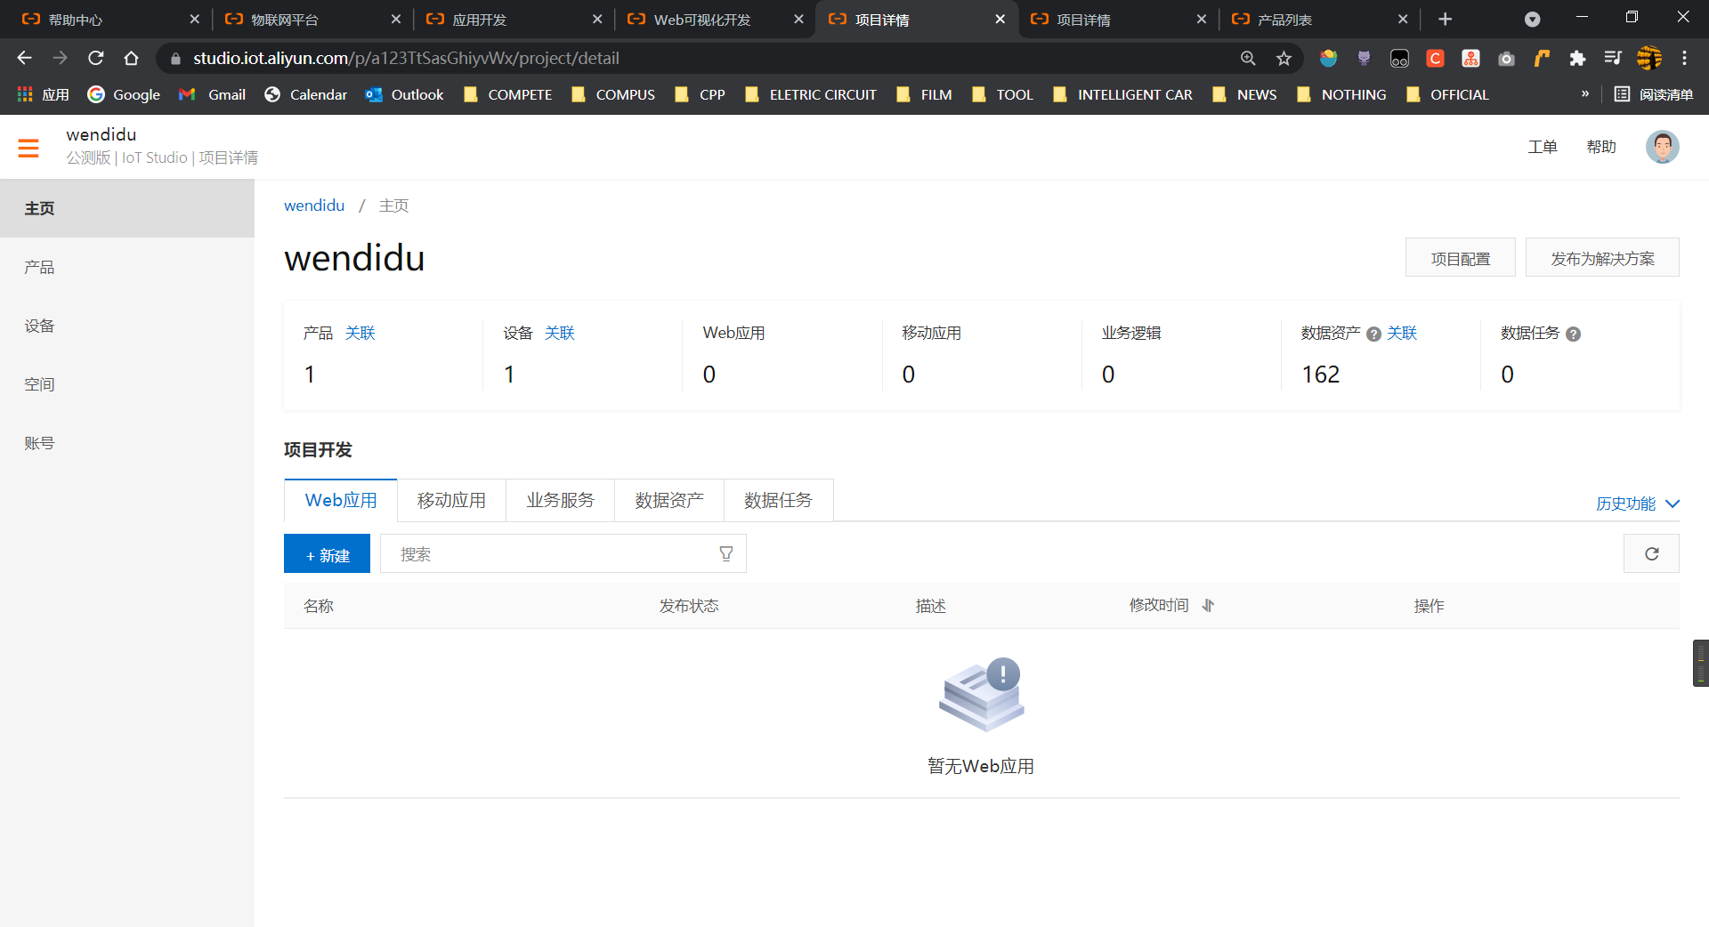

12、选择设备

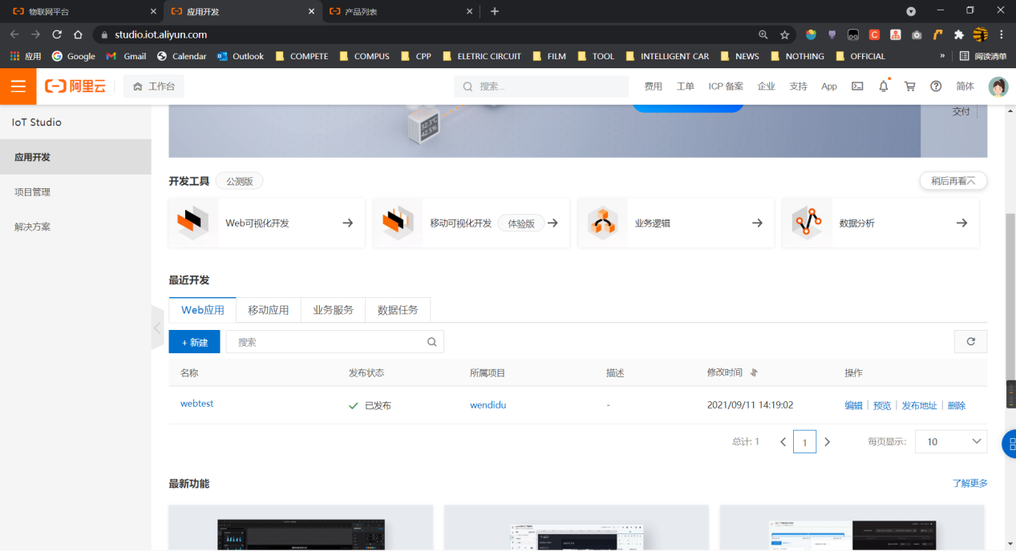

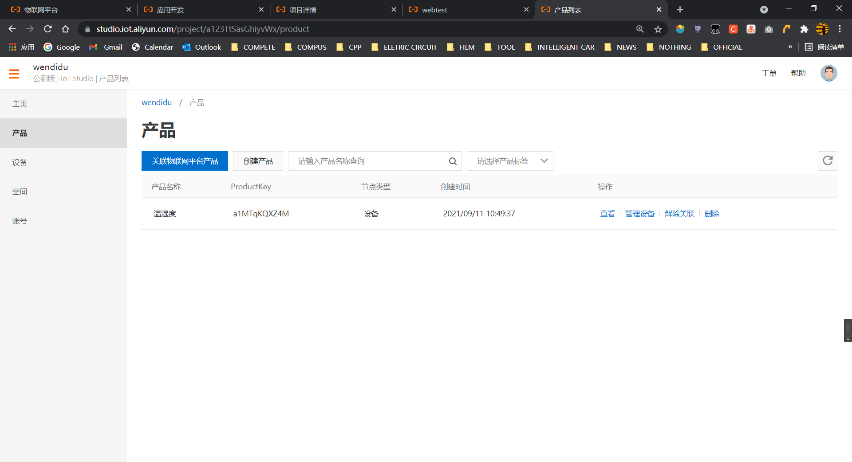

13、发布产品

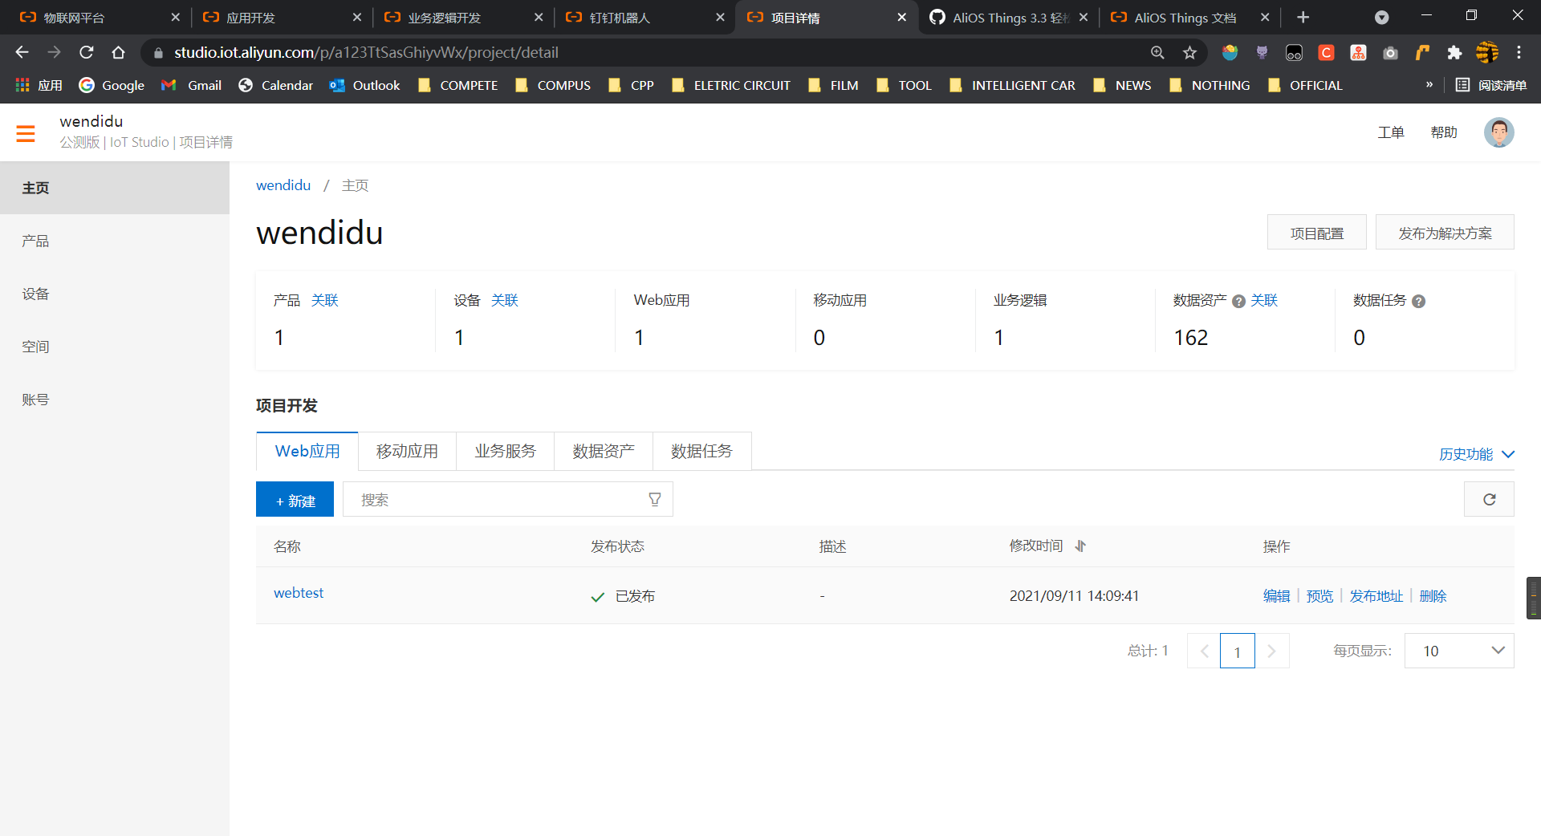

14、UI设置产品预览

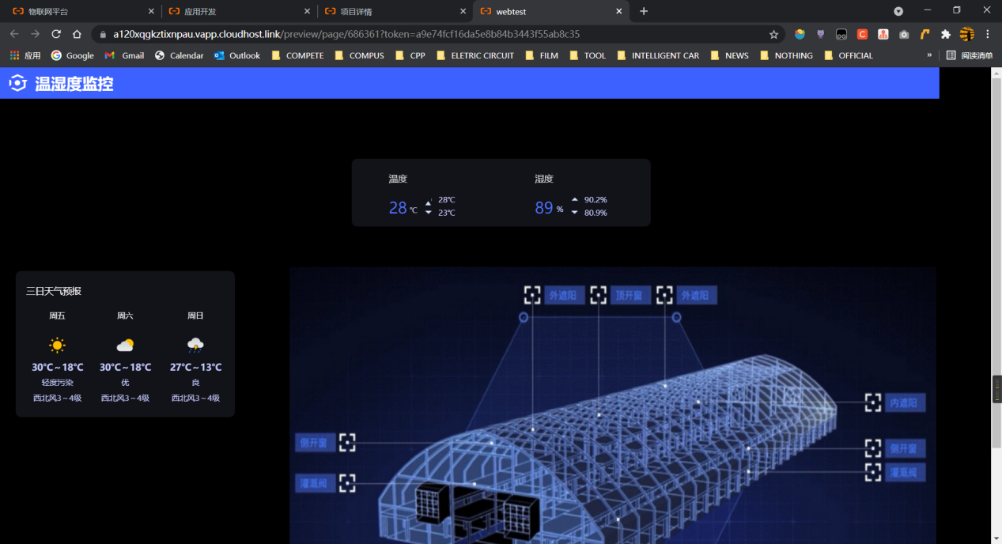

15、钉钉机器人配置

Webhook连接

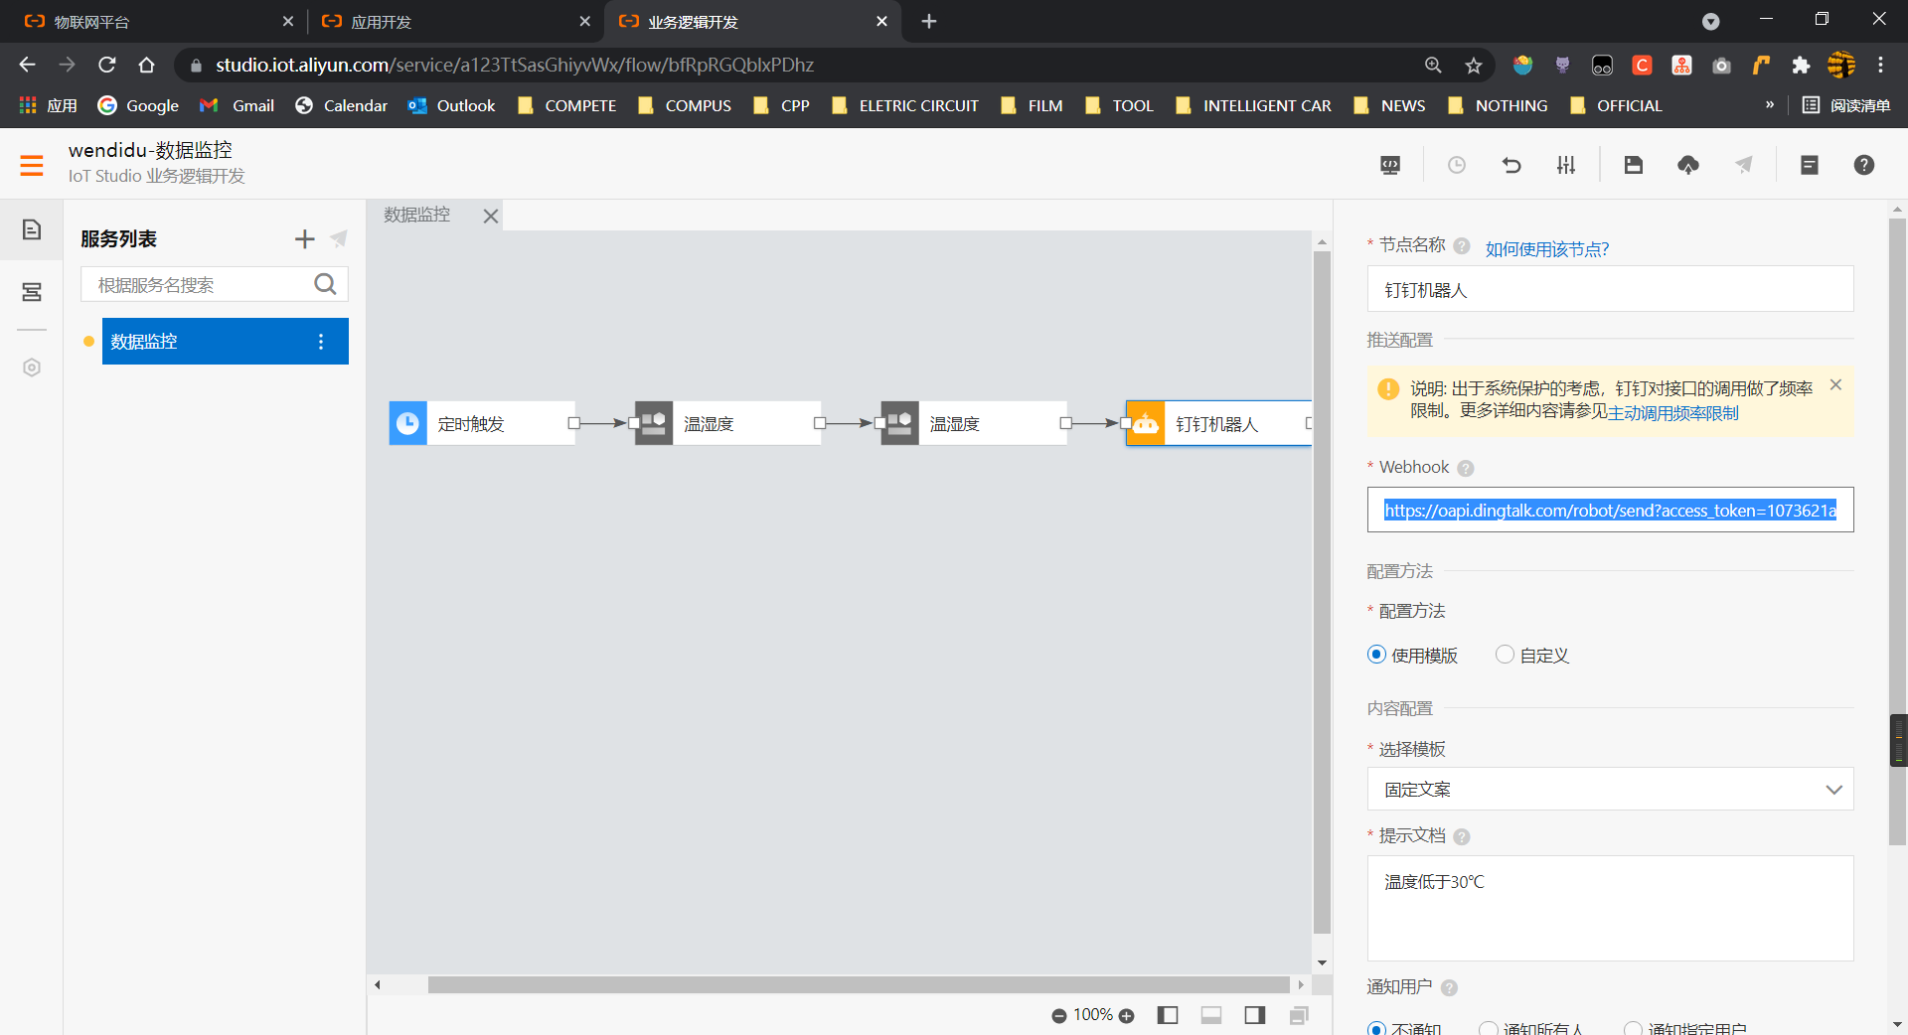

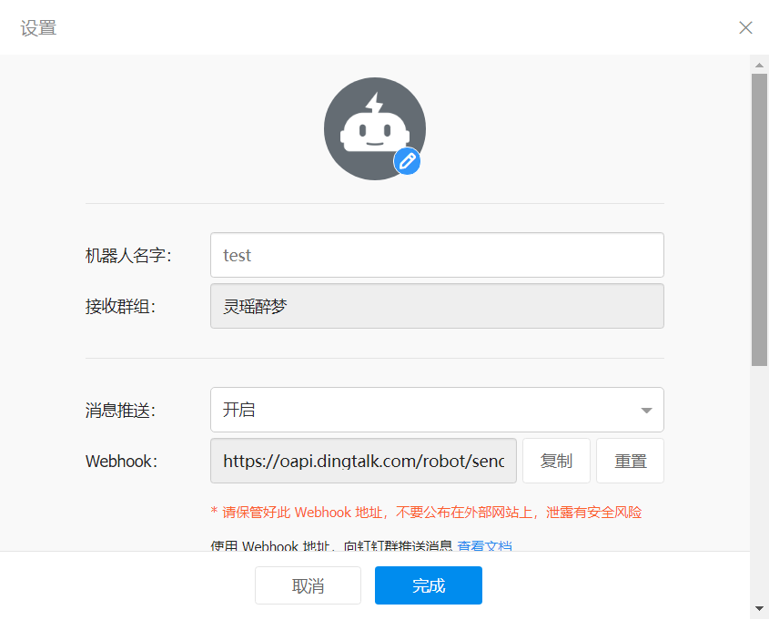

16、信息接收

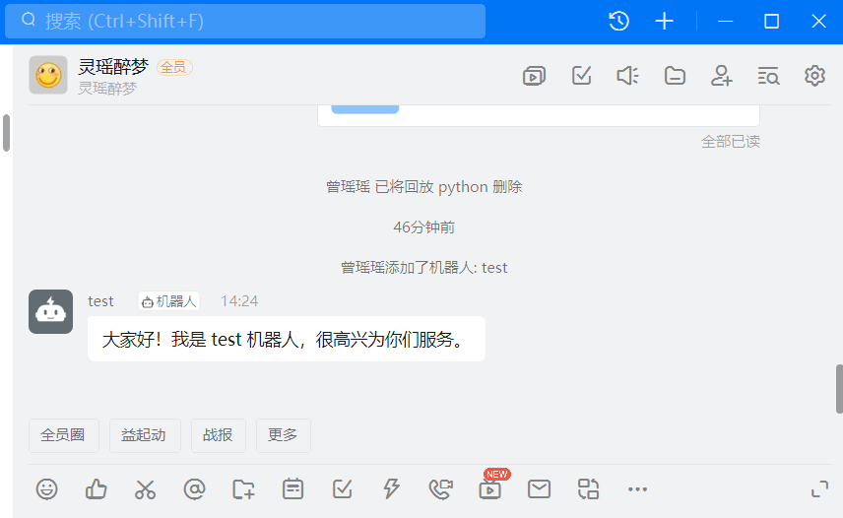

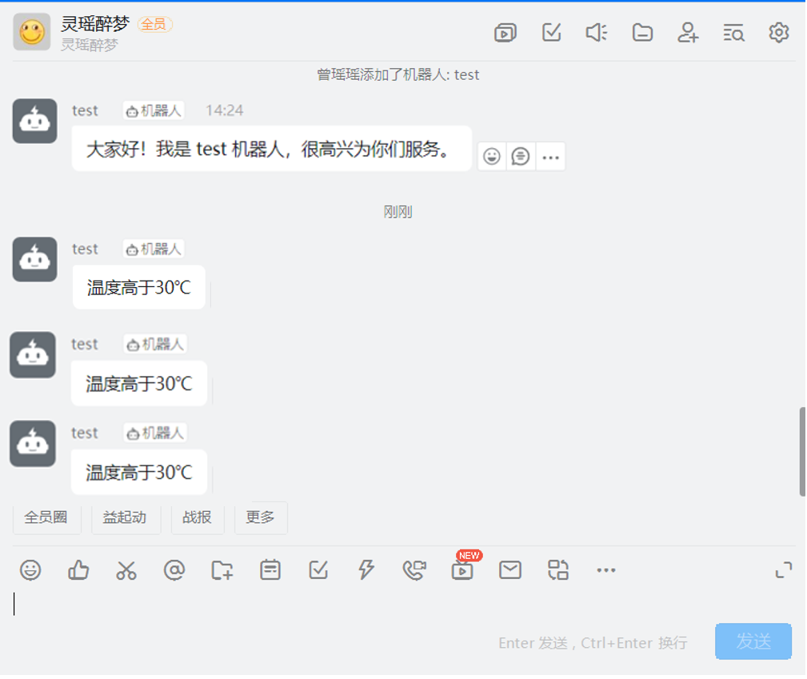

### 3.4主要代码

工程文件过大，我都上传到github上了，总之操作流程同上。

插一句，最关键的一点就是代码的嵌入修改，将两个功能同时实现，我的做法是直接在原有的wifi测试工程里添加温湿度数据读取的代码。

联网功能测试：  
<https://github.com/Gabrielle-OyO/AliOS-Things-rel_3.1.0/tree/main/AliOS/application/example/example_legacy/mqttapp>

温湿度数据传输：  
<https://github.com/Gabrielle-OyO/AliOS-Things/tree/master/solutions/flower_demo>

更改自己的四元组数据

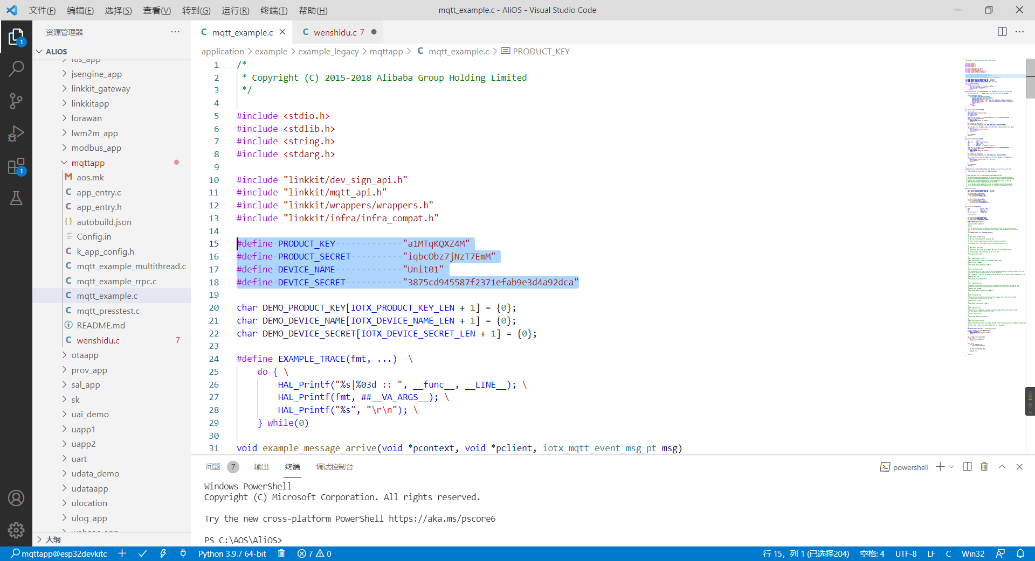

注意工程目录里导入相应的库

添加温度湿度功能

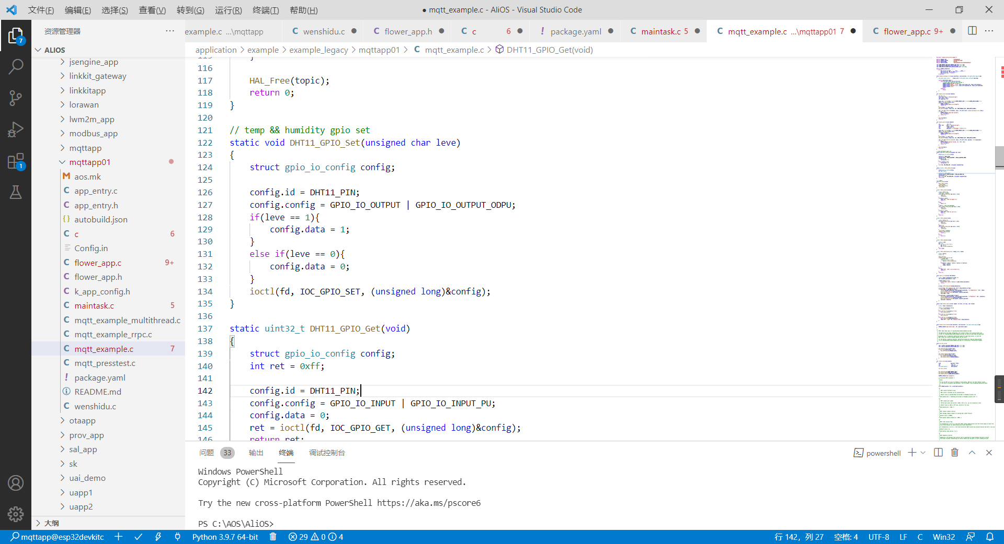

差不多就这样，具体还需自行下载工程项目进行调试。

## 4课程总结

通过十几天的学习收获很大，居然把阿里云物联网开发流程简单的模拟复现了一遍，在此之前一直无法将所学的 知识进行贯通起来，会认为本专业所学的课程庞杂而枯燥，但直到通过这短时间快速阅览，已经对自己所在的学科领域里有了一定得了解和认识，也十分清楚自己目前所在的学科地位和状况。

简单说一下，这门课程从了解什么是物联网到物联网的系统构架、通讯方式、传感实现以及底层的硬件嵌入式开发到物联网网络的安全部署、边缘计算实现和人工之呢个的以及云端开发的一体化实现。这个过程一开始有些许艰难和迷惑，但是到了中期之后，开始逐渐摸清了万物互联世界的套路，具体底细还有待后期的专研与探索。不得不说的是这真的是一门迷人而有趣的学科，也不得不说的是任何事物发展到一定的领域都会遇到一定的瓶颈，这是一门结合了庞大学科知识的学科系统，需要每个人找到自己感兴趣以及愿意为之努力专研的领域进行逐个攻破，这样才能稳定而持续的发展下去。

个人建议，对于现阶段的学生来说，最重要的是要尽快认清对自己的定位，找到自己的目标领域，不能过久的犹豫和徘徊，否则会痛失宝贵的学习发展机会和时间。

其他的问题可以参考我的博客和GitHub查看有效资源。

<https://blog.csdn.net/Gabrielle_OyO> <https://github.com/Gabrielle-OyO>